**MÔN HỌC THỐNG KÊ**

**17\_22 – GVLT. Ngô Minh Nhựt**

-- BÁO CÁO ĐỒ ÁN CUỐI KỲ --

**SỬ DỤNG YOLO VÀ XÂY DỰNG ỨNG DỤNG**

NHẬN DIỆN BIỂN SỐ XE MÁY VIỆT NAM

*Báo cáo này chứa thông tin nhóm, ghi nhận lại các bước thực hiện đồ án và những phần mà nhóm đã đạt được.*

C:\Users\tdqua_000\Dropbox\SS-Slides\DeCuong-CDIO\Template CDIO v4.2\Templates\Hinh anh\LogoTruong.png

*TP. Hồ Chí Minh, ngày 06 tháng 08 năm 2020*

Khoa Công nghệ Thông tin

Đại học Khoa học Tự nhiên TP HCM

Tháng 08/2020

MỤC LỤC

[1 THÔNG TIN NHÓM 3](#_Toc47563124)

[2 MỨC ĐỘ HOÀN THÀNH 4](#_Toc47563125)

[3 NỘI DUNG THỰC HIỆN 5](#_Toc47563126)

[3.1 Cài đặt YOLO và sử dụng được mô hình có sẵn 5](#_Toc47563127)

[3.2 Áp dụng YOLO để huấn luyện mô hình nhận diện 8](#_Toc47563128)

[3.3 Xây dựng ứng dụng Web 20](#_Toc47563129)

[4 TÀI LIỆU THAM KHẢO 30](#_Toc47563130)

# THÔNG TIN NHÓM

|  |  |  |
| --- | --- | --- |
| **MSSV** | **Họ và tên** | **Email** |
| 1612406 | Đặng Phương Nam | [1612406@student.hcmus.edu.vn](mailto:1612406@student.hcmus.edu.vn) |
| 1612423 | Lê Minh Nghĩa | [1612423@student.hcmus.edu.vn](mailto:1612423@student.hcmus.edu.vn) |

# MỨC ĐỘ HOÀN THÀNH

|  |  |  |  |
| --- | --- | --- | --- |
| **STT** | **Nội dung** | | **Mức độ hoàn thành** |
| 1 | Cài đặt YOLO và sử dụng được mô hình có sẵn. | | 100% |
| 2 | Áp dụng YOLO để xây dựng ứng dụng. | Hiểu và huấn luyện để nhận dạng thêm một loại đối tượng mới. | 100% |
| Áp dụng để xây dựng một ứng dụng hoàn thiện. | 100% |
| 3 | Mô hình chỉ được phép load 1 lần và được dùng cho tất cả các lần phân lớp. | | 100% |
| 4 | Đủ độ khó ở yêu cầu 2 khi làm theo nhóm. | | 100% |
| **Tổng mức độ hoàn thành** | | | **100%** |

**Tóm tắt các công cụ, ngôn ngữ lập trình đã sử dụng trong project:**

* Ngôn ngữ lập trình chính: **Python**.
* YOLO framework: **yolo-v4**.
* Công cụ đánh nhãn **labelImg**. Thời gian đánh nhãn:
* Plate: nửa ngày.
* Characters: 7 ngày.
* Sử dụng GPU trên Google Colab để train model. Thời gian train:
* Model Plate: 2 ngày.
* Model Characters: 6 ngày.
* Frontend: **HTML**, **CSS**, **JavaScript**.
* Backend: **Flask**.

**Link github chứa toàn bộ source của nhóm:** <https://github.com/dpnam/SL-Final-Project.git>

* **colab**: chứa tệp Python Notebook dùng để train trên Google Colab.
* **raw-data**: chứa dữ liệu gốc.
* **data**: chứa dữ liệu dùng để train và test.
* **scripts**: chứa các file scripts hỗ trợ chuẩn bị dữ liệu, ...
* **src**: chứa mã nguồn của website.
* **3 model đính kèm** nằm **ở phần Releases** của repository này (ta cần download và bỏ vào ./src/models/ để chạy web).

# NỘI DUNG THỰC HIỆN

## Cài đặt YOLO và sử dụng được mô hình có sẵn

Toàn bộ mã nguồn và data liên quan nằm tại: ./data và ./colab *(cụ thể là file Yolov4-Detect-License-Plate-VN.ipynb)*.

**Cài đặt YOLO-v4:**

1. Clone mã nguồn YOLO: <https://github.com/AlexeyAB/darknet>
2. Vào Makefile sửa lại các dòng đầu như sau:

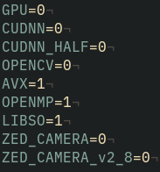

1. Sau đó, mở Terminal gõ lệnh **make** để biên dịch:

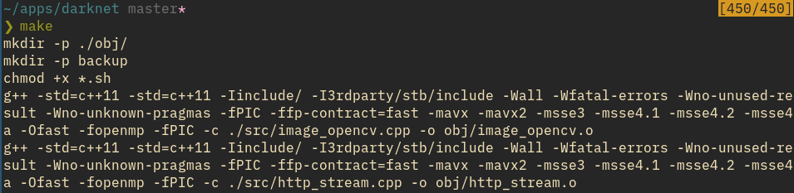

***Kết quả tạo ra 2 file chính là:***

* **darknet**: dùng chạy để train, test, tính mAP, …
* **libdarknet.so**: đây là thư viện để dùng trong chương trình khác, dùng chung với tệp **darknet.py** để gọi trong python.

**Sử dụng mô hình có sẵn:**

1. Download model **yolo-v4**:

* <https://github.com/AlexeyAB/darknet/releases/download/darknet_yolo_v3_optimal/yolov4.weights>
* Được train trên tập dữ liệu **Coco 2017**: <https://cocodataset.org/#detection-2017>, là bộ dữ liệu tuyệt vời phục vụ cho việc nhận dạng đối tượng (Object detection) với 80 class, hơn 200000 bức ảnh cho cả 3 tập train, validation và test.

1. Sử dụng thử model trên **google colab**:

* Chạy lệnh bên dưới cho ảnh data/dog.jpg:

!./darknet detector test cfg/coco.data cfg/yolov4.cfg yolov4.weights data/dog.jpg

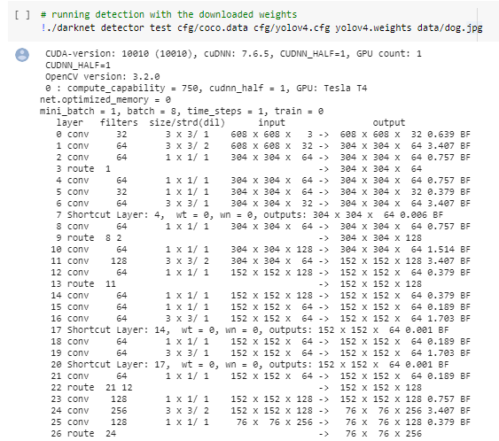

* Sau khi chạy xong cell code ở trên, mặc định kết quả ảnh ouput sẽ có tên là predictions.jpg nằm ở vị trí thư mục hiện tại (./). Để hiển thị ảnh, ta cần viết thêm một hàm **imShow** như bên dưới:

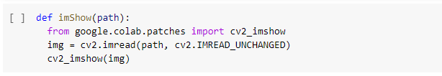

* Cuối cùng, gọi hàm **imShow** với ảnh predictions.jpg để hiện thị kết quả:

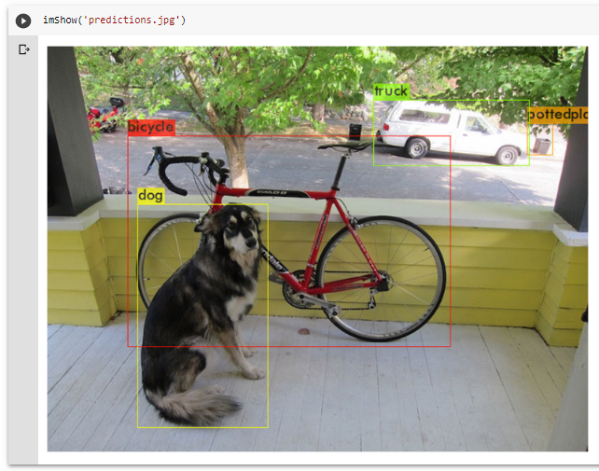

## Áp dụng YOLO để huấn luyện mô hình nhận diện

Toàn bộ mã nguồn và data liên quan nằm tại: ./data, ./raw-data, ./scripts và ./colab

**Giới thiệu đề tài:**

* Ứng dụng mà nhóm muốn xây dựng là **một ứng dựng có khả năng nhận diện biển số xe máy của Việt Nam**, bao gồm: xác định được đâu là biển số xe trên tấm ảnh và nhận diện được từng ký tự có mặt trong biển số.
* Bộ dữ liệu mà nhóm sử dụng được lấy từ **Bộ ảnh biển số xe máy của công ty GreenParking** trên trang <https://thigiacmaytinh.com/>, có 1748 tấm ảnh dạng như sau:

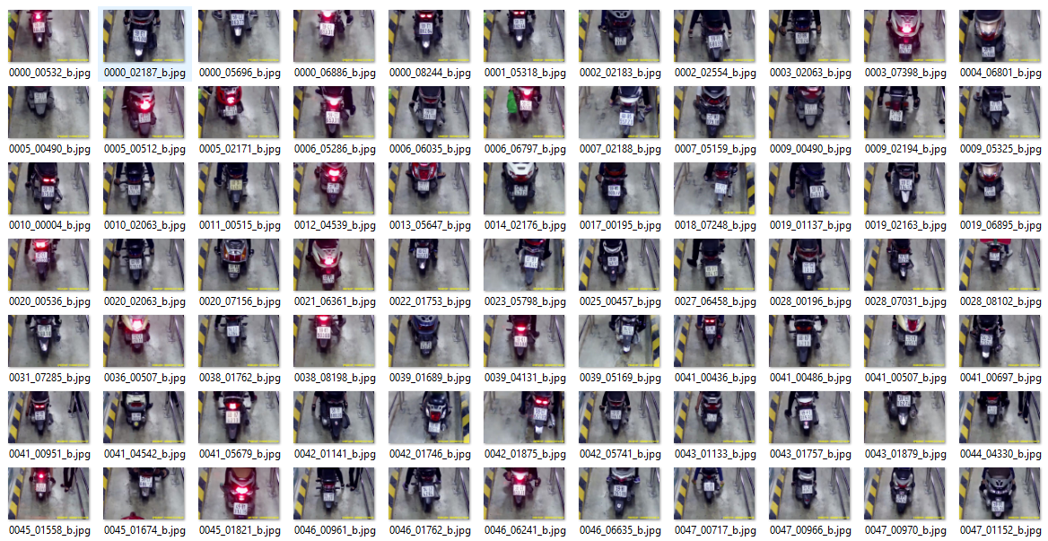

**Chia tập dữ liệu:**

* Nhóm sẽ chia tập dữ liệu theo **80%** dữ liệu dùng cho việc training gọi là **tập train lớn** (**1398 ảnh**) và 20% dữ liệu dùng cho việc test (350 ảnh). Sau đó, tiếp tục chia **tập train lớn** theo theo tỉ lệ 77.5% dùng cho việc train (1083 ảnh) và 22.5% dùng cho việc validation (315 ảnh), tóm lại ta thu được:
* Tập **train**: **1083 tấm ảnh**.
* Tập **validation**: **315 tấm ảnh**.
* Tập **test**: **350 tấm ảnh**, sẽ **được đóng băng** không sử dụng **cho đến khi chọn được model tốt nhất** từ tập train và validation, **và chỉ được dùng duy nhất một lần** nhằm mục đích đánh giá chất lượng model trong thực tế.
* Các tập này cũng được tổ chức thành **3 folder tương ứng** là train, validation và test.

**Quá trình huấn luyện dữ liệu:**

Nhóm chia quá trình huấn luyện thành 2 phase tương ứng với 2 model (model nhận diện biển số xe trong ảnh và model nhận diện các ký tự trong ảnh). Cụ thể công việc như sau:

* **Phase 1**: Huấn luyện model nhận diện biển số xe.

**Quá trình đánh nhãn dữ liệu**

* Bộ dữ liệu có cung cấp một file location.txt đã đánh nhãn biển số xe theo format:

<tên file> <class> <x> <y> <w> <h>

*trong đó x, y là tọa độ top left và w, h là width, height của box bao biển số.*

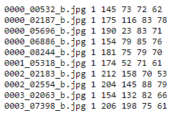

* Nhưng format theo **YOLO** để đưa dữ liệu vào huấn luyện là:

Ứng với mỗi tấm ảnh, sẽ có một file txt chứa tọa độ đánh nhãn theo format:

<class> <x> <y> <w> <h>

*trong đó x, y là tọa độ tâm và w, h là width, height của box bao biển số, cả 4 giá trị này đều được scale về [0, 1].*

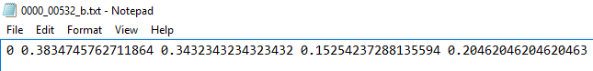

* Do đó nhóm có code thêm một file ./scripts/convert\_to\_yolo\_format.py để làm nhiệm vụ chuyển đổi các giá trị đánh nhãn của file location.txt sang dạng format của **YOLO**. Kết quả thu được ở mỗi thư mục train, validation và test thì ứng với mỗi bức ảnh sẽ có tương ứng một file cùng tên nhưng có đuôi .txt đi kèm để đánh dấu việc gán nhãn theo format **YOLO**.

**Tổ chức huấn luyện dữ liệu trên colab:**

Để huấn luyện model nhanh chóng và hiệu quả, nhóm đã sử dụng **google colab**.

1. **Khâu chuẩn bị:**

* Do code để chạy trên colab nên ta cần tổ chức một **folder plate** (folder này sẽ đặt trong thư mục **darknet/data** trên colab) theo format bên dưới:

**plate**

|- train/

|- validation/

|- test/

|- plate.data

|- plate.names

|- yolov4-train.cfg

|- train.txt

|- validation.txt

|- test.txt

* Với 3 folder train, vaidation và test như đã nói ở trên.
* Tệp plate.data:

|  |  |
| --- | --- |
| classes = 1  train = data/plate/train.txt  valid = data/plate/validation.txt  names = data/plate/plate.names  backup = /mydrive/yolov4/plate/backup | |
| *trong đó:* | * *classes là số class* * *train là đường dẫn tới tệp train.txt.* * *valid là đường dẫn tới tệp validation.txt.*   *dòng valid = data/plate/validation.txt còn được dùng để tính mAP trên tập validation (nếu muốn tính mAP trên tập train thì sửa thành valid = data/plate/train.txt).*   * *names là đường dẫn tới tệp plate.names.* * *backup: là đường dẫn để lưu các file weights backup sau mỗi 100/1000 iterations.* |

* Tệp plate.names là tệp chứa tên của các class, mỗi class 1 dòng, trong trường hợp này chỉ có một dòng là “plate”.
* Tệp yolov4-train.cfg, được lấy từ tệp <https://github.com/AlexeyAB/darknet/blob/master/cfg/yolov4-custom.cfg>

và sửa lại như sau:

|  |  |
| --- | --- |
| **Sửa** | **Mục đích** |
| width = 416  height = 416 | Giảm width với height để train nhanh hơn, là bội số của 32 (nhưng có thể làm giảm performance của model). |
| max\_batches = 6000  steps = 4800, 5400 | * Sửa max\_batches = 6000 = max([số class \* 2000], [số ảnh dùng để train], [6000]). * steps = 80% và 90% của max\_batches. |
| classes = 1  filters = 18 | * Sửa classes = 1 ở 3 section [yolo]. * Sửa filters = 18 = (số class + 5)\*3 ở 3 section [convolutional] ở ngay trên section [yolo]. |

* Tệp train.txt chứa đường dẫn tới ảnh dùng để train, mỗi ảnh một dòng, ví dụ: data/plate/train/0255\_03013\_b.jpg
* Tương tự cho tệp validation.txt và test.txt.
* Tải pre-trained weights-file để training:

<https://github.com/AlexeyAB/darknet/releases/download/darknet_yolo_v3_optimal/yolov4.conv.137>

1. **Tiến hành train dữ liệu:**

* Chạy lệnh trên colab:

./darknet detector train data/plate/plate.data data/plate/yolov4-.cfg yolov4.conv.137

* **Thời gian chạy xong 6000 iterations** là **gần 2 ngày**.

1. **Tính mAP để chọn best model Plate:**

* Lấy weight:
* Vào **yolov4/plate/backup/** trên **google drive**.
* Bấm chuột phải vào file yolov4-train\_last.weights → chọn **Manage Versions** → tải hết version về máy, đổi tên thành yolov4-train\_last\_<version>.weights rồi upload vào thư mục **mAP/plate/**

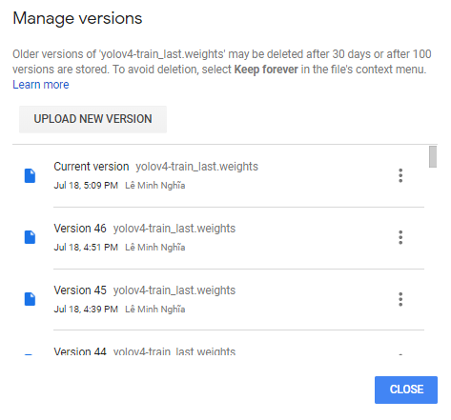

* Tổng cộng có **60 file**.
* Tính mAP ứng với từng weight:
* Lặp qua tên 60 file có được ở trên.
* Chạy lệnh:

!./darknet detector map data/plate/plate.data data/plate/yolov4-train.cfg "$file" > "$outFile" 2> /dev/null

để tính mAP cho từng "$file" và ghi ra "$outFile".

* Kết quả thu được các file có dạng như sau:

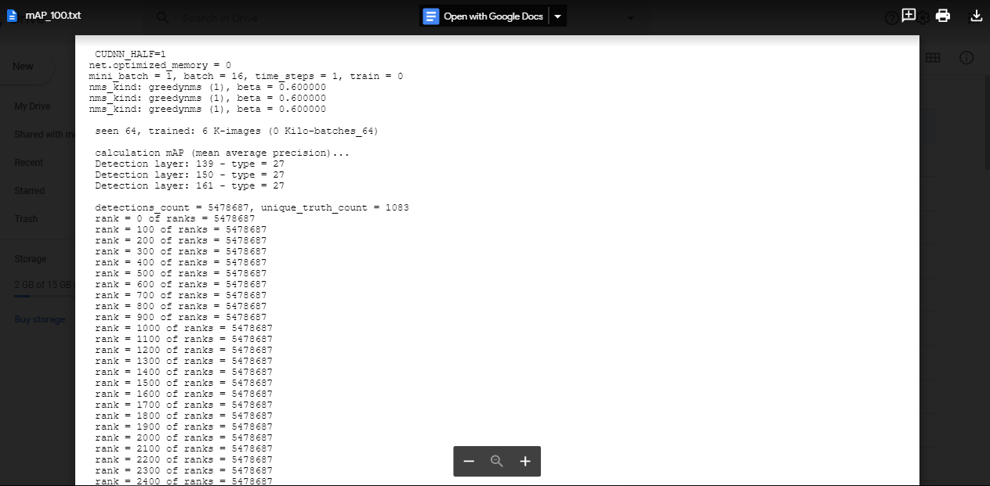

* Tiếp đó, nhóm có viết một **script python** (./scripts/map2json.py) để **tổng hợp toàn bộ dữ liệu liên quan tới mAP sang json** (./scripts/mAP) cho ra kết quả như sau:

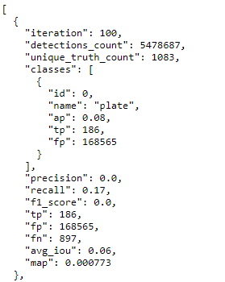

* Nhóm tiếp tục sử dụng thư viện pandas và matplotlib (./scripts/Visualize\_Error\_Model\_Yolo\_Dectect\_Lincense\_VN.ipynb)

**để trực quan độ mAP** (mean Average Precision) **và avg\_iou** (Average Intersection over Union) **cho từng iteration**:

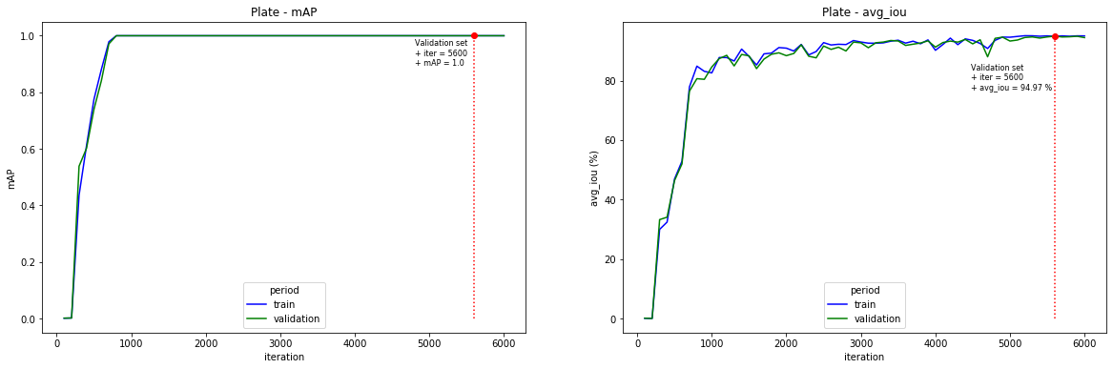

* Tiêu chí để chọn best model Plate là dựa trên tập validation, model phải có mAP cao nhất, nếu có nhiều model có cùng mAP cao nhất thì sẽ chọn model có avg\_iou cao nhất trong số đó. Như hình vẽ ta thấy được, **model tốt nhất ở iteration 5600** (mAP = 1.00 và avg\_iou = 94.97%).
* Nhìn vào hình vẽ, ta thấy **không có dấu hiệu bị overfitting**, **thời gian train tốn gần 2 ngày** với max\_batches = 6000.

**Chạy best model Plate với tập dữ liệu test**

Model Plate được chọn ở iteration 5600, chạy trên toàn bộ 350 tấm ảnh của tập test và kết quả thu được:

|  |  |
| --- | --- |
| **Các giá trị độ đo**  TP = 350  FP = 0  FN = 0 | |
| **Độ đo** | **Giá trị** |
| precision | 1.00 |
| recall | 1.00 |
| F1-score | 1.00 |
| mAp | 1.00 |
| average IoU | 94.72 % |

* **Phase 2**: Huấn luyện model nhận diện từng ký tự trong biển số xe.

**Quá trình rút trích biến số xe từ ảnh gốc**

* Dựa vào phần đánh nhãn dữ liệu Plate ở Phase 1, do đã có tọa độ chính xác của box bao các biển số trong hình, nên nhóm sẽ tiếp tục dựa vào đó để viết một **script python** (./scripts/extract\_plate.py) để rút trích tất cả các biển số có trong từng tấm ảnh.
* Kết quả thu được như bên dưới:

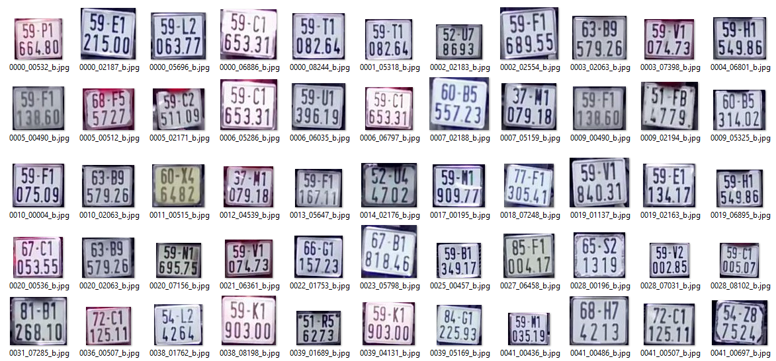

**Quá trình đánh nhãn dữ liệu**

* Nhóm sử dụng **labelImg** để thực hiện đánh nhãn 1748 biển số (ở mỗi biển số sẽ có từ 8 đến 9 ký tự tùy vào biển số, bao gồm ký tự chữ cái và ký tự chữ số).
* Mã nguồn labelImg: <https://github.com/tzutalin/labelImg>
* **Thời gian thực hiện đánh nhãn** cho toàn bộ dữ liệu ở cả 3 tập train, validation và test là **7 ngày**.

**Tổ chức huấn luyện dữ liệu trên colab:**

Giống như ở Phase 1, ta cũng có 3 bước chính là:

1. **Khâu chuẩn bị:**

* Ta cũng tổ chức một **folder characters** (folder này sẽ đặt trong thư mục **darknet/data** trên colab) theo format bên dưới:

**characters**

|- train/

|- validation/

|- test/

|- characters.data

|- characters.names

|- yolov4-train.cfg

|- train.txt

|- validation.txt

|- test.txt

* Các thư mục train, validation, test hoàn toàn tương tự như bên Plate, nhưng ở đây là chứa ảnh các biển số được cắt ra và file đánh nhãn kèm theo.
* Tệp characters.data:

|  |
| --- |
| classes = 36  train = data/characters/train.txt  valid = data/characters/validation.txt  names = data/characters/characters.names  backup = /mydrive/yolov4/characters/backup |

* Tệp characters.names:

|  |
| --- |
| 0  1  2  …  X  Y  Z |

* Tệp yolov4-train.cfg, được sửa lại như sau:

|  |  |
| --- | --- |
| **Sửa** | **Mục đích** |
| width = 416  height = 416 | Giảm width với height để train nhanh hơn, là bội số của 32 (nhưng có thể làm giảm performance của model). |
| max\_batches = 72000  steps = 57600, 64800 | * Sửa max\_batches = 72000= max([số class \* 2000], [số ảnh dùng để train], [6000]). * steps = 80% và 90% của max\_batches. |
| classes = 36  filters = 123 | * Sửa classes = 26 ở 3 section [yolo]. * Sửa filters = 123 = (số class + 5)\*3 ở 3 section [convolutional] ở ngay trên section [yolo]. |

* Tệp train.txt chứa đường dẫn tới ảnh dùng để train, mỗi ảnh một dòng, ví dụ: data/characters/train/0255\_03013\_b.jpg
* Tương tự cho tệp validation.txt và test.txt.
* Vẫn dùng pre-trained weights-file để training:

<https://github.com/AlexeyAB/darknet/releases/download/darknet_yolo_v3_optimal/yolov4.conv.137>

1. **Tiến hành train dữ liệu:**

* Chạy lệnh trên colab:

./darknet detector train data/characters/characters.data data/characters/yolov4-.cfg yolov4.conv.137

* **Thời gian chạy xong 8700 iterations** là **gần 6 ngày**. Trong file yolov4-train.cfg nhóm có ghi là max\_batches = 72000, nhưng ở đây nhóm đã cho dừng việc train model ở iterations 8700 là vì một số lý do sẽ giải thích bên dưới.

1. **Tính mAP để chọn best model Plate:**

Các thao tác hoàn toàn tương tự như bên Phase 1, và kết quả thu được:

* **Tổng cộng có 87 file weights**. Tuy nhiên, việc tính mAP trên các file weights ở iteration 100 và 200 rất lâu (mất hơn 1 ngày chưa xong) nên nhóm chỉ tính mAP từ iteration 300 trở đi.
* Và kết quả trực quan:

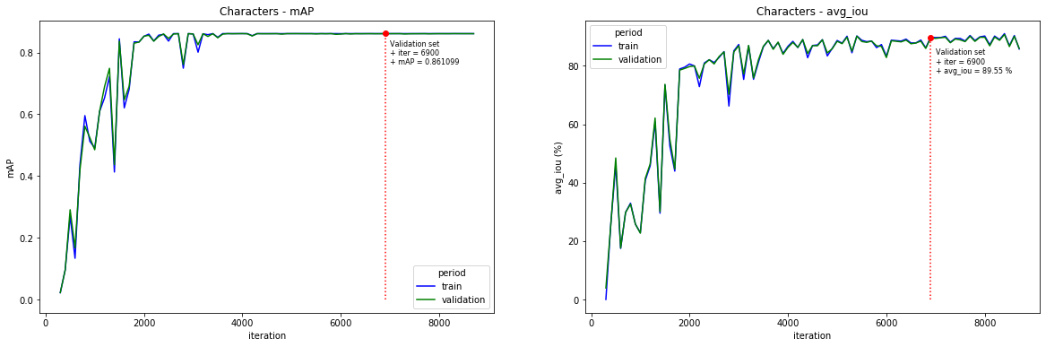

* Tiêu chí để chọn best model Characters là dựa trên tập Validaiton, model phải có mAP cao nhất, nếu có nhiều model có cùng mAP cao nhất thì sẽ chọn model có avg\_iou cao nhất trong số đó. Như hình vẽ ta thấy được, **model tốt nhất ở iteration 6900** (mAP = 0.861 và avg\_iou = 89.55%).
* Nhìn vào hình vẽ, ta thấy **không có dấu hiệu bị overfitting**.

**Lý giải lý do dừng train model sớm:**

Sở dĩ ban đầu nhóm muốn huấn luyện với max\_batches = 72000, nhưng ở đây nhóm đã quyết định dừng huấn luyện model tại iterations 8700 là vì hai lý do chính:

* Một là, khi vẽ ra biểu đồ trực quan mAP và avg\_iou trên tập train và validation, nhóm thấy rằng model đã fix khá tốt với tập train và cho ra kết quả dự đoán trên tập validation cũng khá cao, với mAP = 0861099 và avg\_iou = 89.55*%*. Theo nhóm quan sát được, thì từ iteration 4300 trở đi, AP của từng class là rất cao: khoảng 99-100% (do một vài class có AP 0% - đây là các class của các ký tự không xuất hiện trong biến số xe máy, nên mAP bị giảm xuống ~86%) và không có dấu hiện cải thiện. Đồng thời, avg\_iou cũng cao: giao động trong khoảng 85-90%. Nhóm thấy model cũng đã đủ tốt rồi.
* Hai là, sau khi train xong iteration 8700 thì tài khoản Google Colab của nhóm bị limit - không thể dùng GPU được nữa. Đồng thời, việc train cũng làm mất khá nhiều thời gian rồi, nên nhóm quyết định dừng lại để tập trung cho các phần khác của đồ án.

**Chạy best model Characters với tập dữ liệu test**

Model Characters được chọn ở iteration 6900, chạy trên toàn bộ 350 tấm ảnh chỉ là biển số (mỗi tấm ảnh trong đó có thể chứa 8 hay 9 ký tự) của tập test và kết quả thu được:

|  |  |
| --- | --- |
| **Các giá trị độ đo**  TP = 3031  FP = 17  FN = 3 | |
| **Độ đo** | **Giá trị** |
| precision | 0.99 |
| recall | 1.00 |
| F1-score | 1.00 |
| mAp | 0.8608 |
| average IoU | 89.06 % |

## Xây dựng ứng dụng Web

Toàn bộ mã nguồn và data liên quan nằm tại: ./src và ./data

**Các tính năng của trang web:**

* Server khởi động, load model lên một lần và dùng cho tất cả các lần phân lớp.
* User upload file ảnh thông quan giao diện web.
* Server nhận data của ảnh, gửi tới bộ classifier với model load sẵn để detect ảnh.
* Server trả kết quả về cho user.
* Trang web được mô tả như sau:
* Có một trang chủ cho phép user chọn nhận diện bằng model train sẵn của **YOLO** hay sử dụng model được train bởi nhóm.
* Tùy thuộc vào lựa chọn của user mà nhảy đến trang tương ứng để user thực hiện quá trình upload ảnh, và server sẽ tiến hành detect ảnh rồi hiển thị kết quả lên web, user có thể click vào ảnh để xem rõ hơn.

**Công cụ sử dụng:**

* Backend: Flask.
* Frontend: HTML, CSS, JavaScript.
* Model có sẵn của YOLO (yolo-v4) và 2 model được trên bởi nhóm (1 cái để detect biển số và 1 cái để detect các ký tự có mặt trong biển số).

**Chạy website:**

1. Cài đặt Flask:

|  |
| --- |
| pip install flask |

1. Clone mã nguồn:

|  |
| --- |
| git clone https://github.com/dpnam/SL-Final-Project  cd SL-Final-Project/src |

1. Download 3 model cần thiết (yolov4-characters.weights, yolov4-plate.weights và yolov4.weights) tại phần Releases của repository (<https://github.com/dpnam/SL-Final-Project/releases/tag/v1.0.0>)

và bỏ vào ./src/models/

1. Chạy app:

* Trên linux:

|  |
| --- |
| export FLASK\_APP=main.py  python -m flask run |

* Trên Windows:
* Command Prompt:

|  |
| --- |
| set FLASK\_APP=main.py  python -m flask run |

* PowerShell:

|  |
| --- |
| $env:FLASK\_APP = "main.py"  python -m flask run |

**Cấu trúc chương trình:**

|  |  |
| --- | --- |
|  | **Thư mục models:**  | yolov4.weights  | yolov4.cfg  | coco.data  | coco.names  → Đây là các tệp cần thiết để load model có sẵn của yolo.  | yolov4-plate.weights  | yolov4-plate.cfg  | plate.data  | plate.names  → Đây là các tệp cần thiết để load model nhận diện biển số xe.  | yolov4-characters.weights  | yolov4-characters.cfg  | characters.data  | characters.names  → Đây là các tệp cần thiết để load model nhận diện các ký tự trên biển số xe. |

**File darknet.py:** là tệp hỗ trợ gọi các hàm từ thư viện C của darknet (tệp libdarknet.so cho linux và yolo\_cpp\_dll\_no\_gpu.dll cho windows)

**File darknet\_detector.py:**

* **Class Detection** với 3 field là:

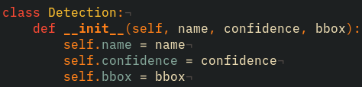

* name: tên class của object detect được (là một trong các tên được định nghĩa trong file \*.names).
* bbox: bounding box của object detect được, với format là (left, top, right, bottom).
* confidence: độ tự tin/độ chính xác của detection này.
* **Class DarknetDetector** gồm 2 hàm chính:
* Hàm **\_\_init\_\_** :

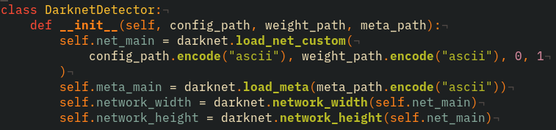

* Dùng để load model khi một object của class này được khởi tạo.
* Gồm 3 tham số:
* config\_path: đường dẫn tới file \*.cfg.
* weight\_path: đường dẫn tới file \*.weights.
* meta\_path: đường dẫn tới file \*.data.
* Gồm các field:
* net\_main: model đã được load.
* meta\_main: metadata của model (gồm số class, tên các classes, ...).
* network\_width, network\_height: kích thước ảnh dùng trong lúc train model (416x416).
* Hàm **detect** :

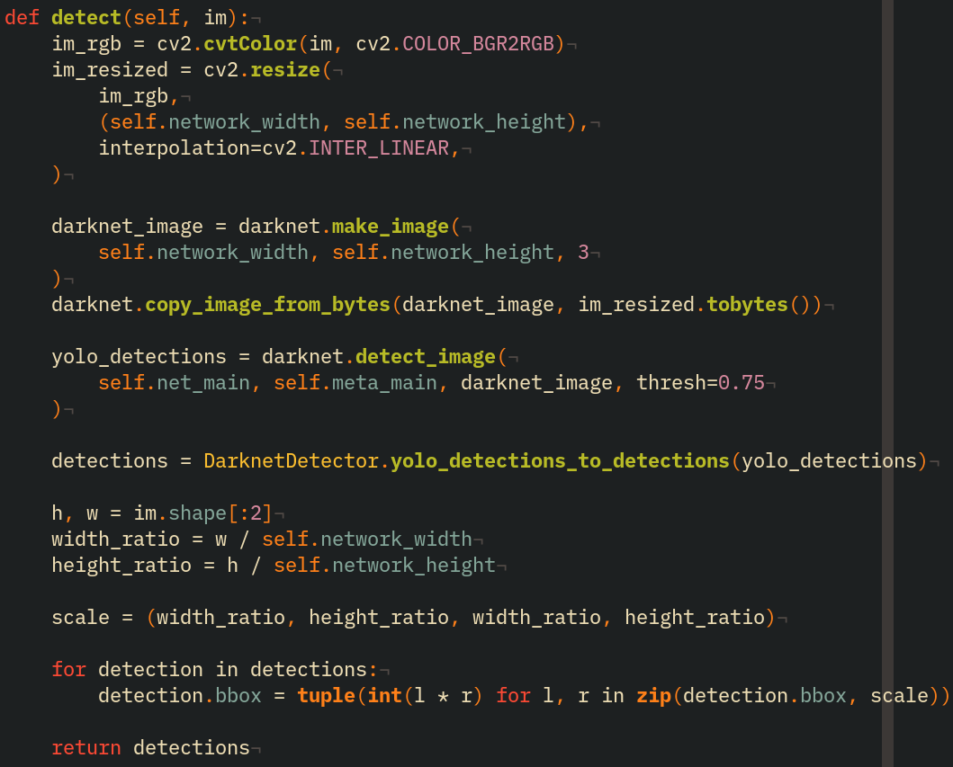

* Dùng để nhận diện object có trong 1 tấm ảnh.
* Gồm 1 tham số:
* im: là ảnh đã được load bằng **OpenCV** (có kiểu numpy.ndarray).
* Quá trình dectect:
  + 1. Do **OpenCV** lưu ảnh trong bộ nhớ ở dạng BGR nên ta sẽ chuyển về RGB trước.
    2. Resize ảnh về kích thước dùng trong lúc train (network\_width x network\_height).
    3. Gọi hàm darknet.make\_image để cấp phát vùng nhớ cho tấm ảnh sẽ được dùng để detect trong darknet.
    4. Copy ảnh từ **OpenCV** vào darknet\_image vừa cấp phát.
    5. Gọi hàm darknet.detect\_image để detect các object có trong ảnh.
    6. Gọi hàm DarknetDetector.yolo\_detections\_to\_detections để chuyển kết quả trả về từ hàm detect\_image sang **class Detection** được định nghĩa ở trên.
    7. Do tọa độ bbox trả về sẽ tương ứng với ảnh sau khi được resize (network\_width x network\_height), nên ta sẽ chỉnh lại tọa độ này về ứng với kích cỡ của ảnh gốc.
    8. Trả về list Detection chứa các object có trong ảnh.

**File main.py** làm 2 nhiệm vụ chính:

* **Một là khởi tạo 3 object DarknetDetector** là yolo\_detector, plate\_detector và characters\_detector. Đây cũng là lúc 3 models này sẽ được load lên:

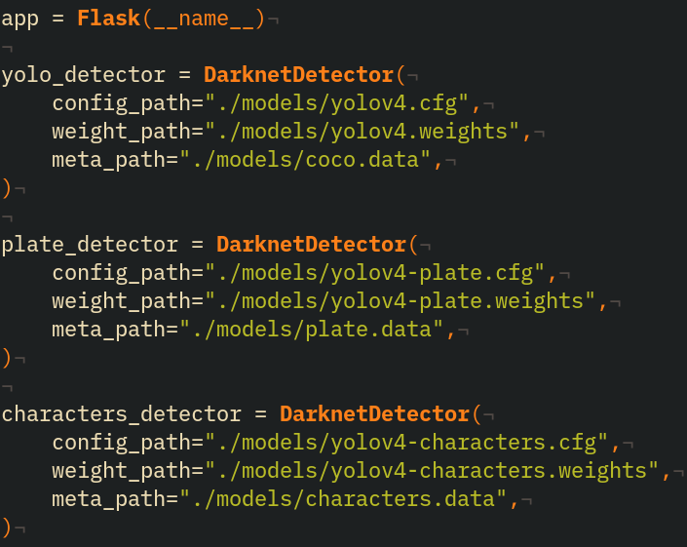

* **Hai là định nghĩa các flask routes**:
* route '/' sẽ trả về trang templates/index.html, trang này gồm 2 buttons dẫn tới trang dùng model có sẵn của yolo và model nhận diện biển số xe tương ứng.

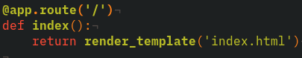

* route '/yolo' sẽ trả về trang templates/detector.html với **title là YOLOv4**.

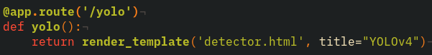

* route '/plate' sẽ trả về trang templates/detector.html với **title là Plate**.

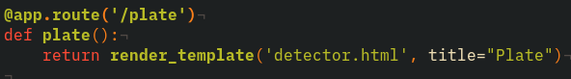

* route '/yolo/upload' sẽ nhận ảnh user upload lên từ trang '/yolo', gửi ảnh này vào model yolo\_detector đã load lúc đầu để detect, sau đó vẽ boundingbox và tên của các object detect được lên ảnh và trả về cho user ảnh này.

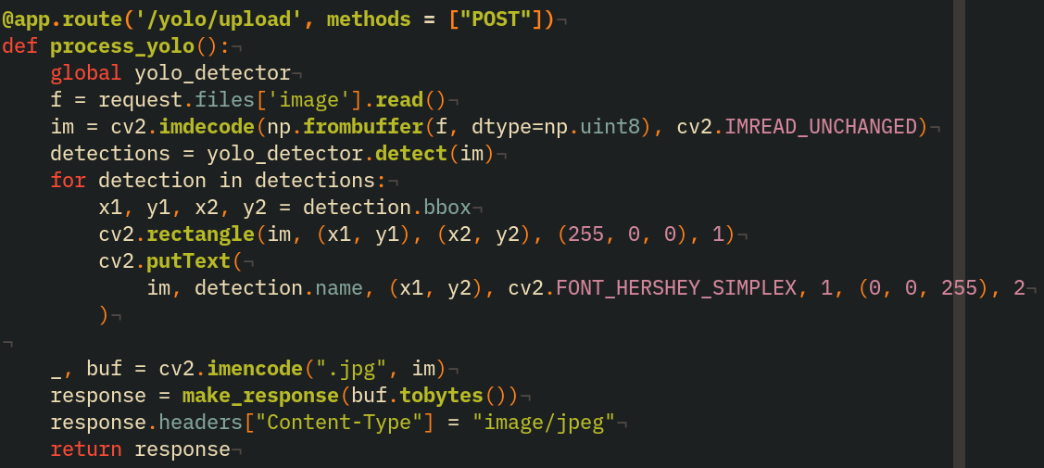

* route '/plate/upload' sẽ nhận ảnh user upload lên từ trang '/plate', gửi ảnh này vào model plate\_detector đã load lúc đầu để detect các biển số xe có trong ảnh, sau đó trích các biển số xe detect được và gửi vào model characters\_detector đã load lúc đầu để detect các ký tự có trong biển số. Cuối cùng thì vẽ bounding box của biến số và các ký tự detect được, cùng với tên của các ký tự đó lên ảnh và trả về cho user ảnh này.

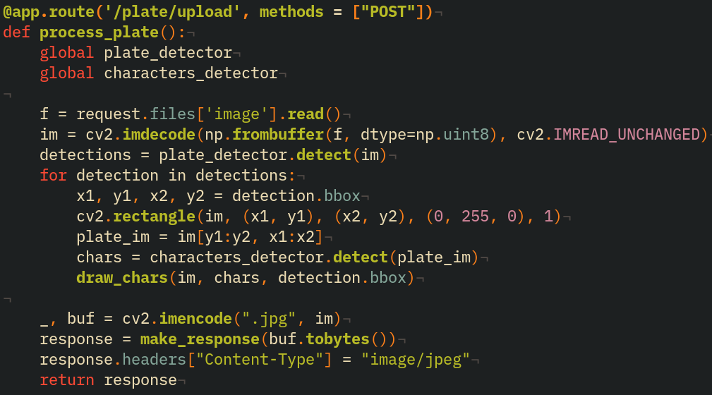

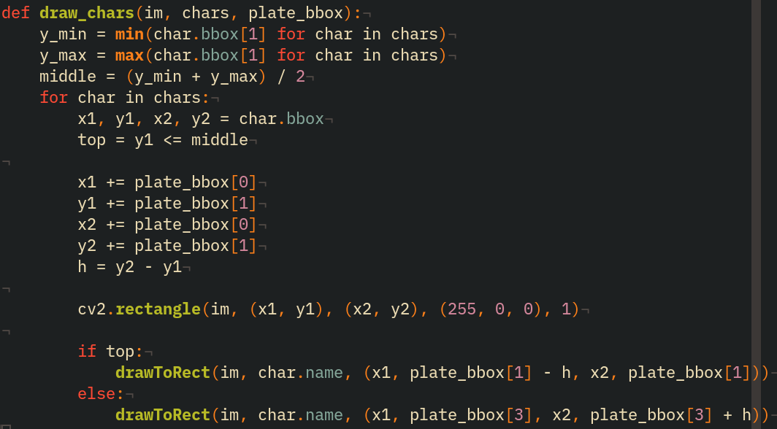

**File detector.js:**

* File này được load bới file detector.html.
* Có hàm chính là hàm **upload**, hàm này sẽ được gọi khi người dùng chọn/kéo thả ảnh từ giao diện web:

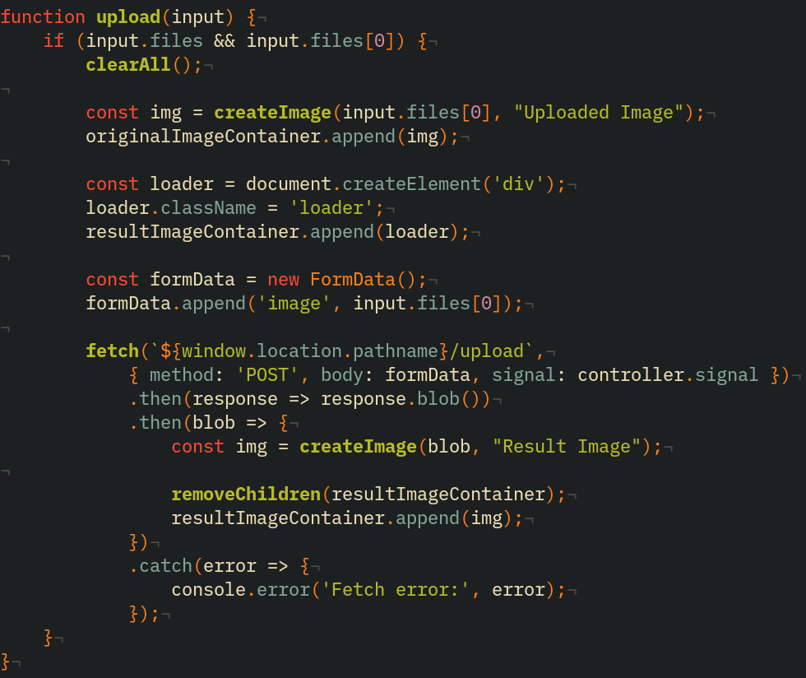

Quá trình làm việc của hàm **upload**:

1. Chạy hàm **clearAl**l xóa ảnh gốc và ảnh kết quả nếu có.
2. Hiển thị ảnh người dùng vừa upload lên giao diện web.
3. Hiện thị icon loading cho người dùng biết là ảnh kết quả đang được xử lý.
4. Dùng hàm **fetch** để gửi ảnh lên server. Sau khi nhận được ảnh kết quả trả về từ server thì sẽ cho hiển thị lên giao diện web.

**File css/index.css** dùng để làm đẹp trang index.html.

**File css/detector.css** dùng để làm đẹp trang detector.html.

**Một số hình ảnh demo:**

**Trang chính:**

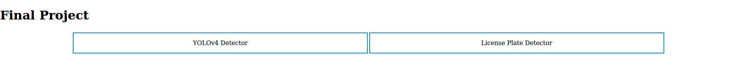

**Giao diện sử dụng model đã train sẵn của YOLO để nhận diện ảnh:**

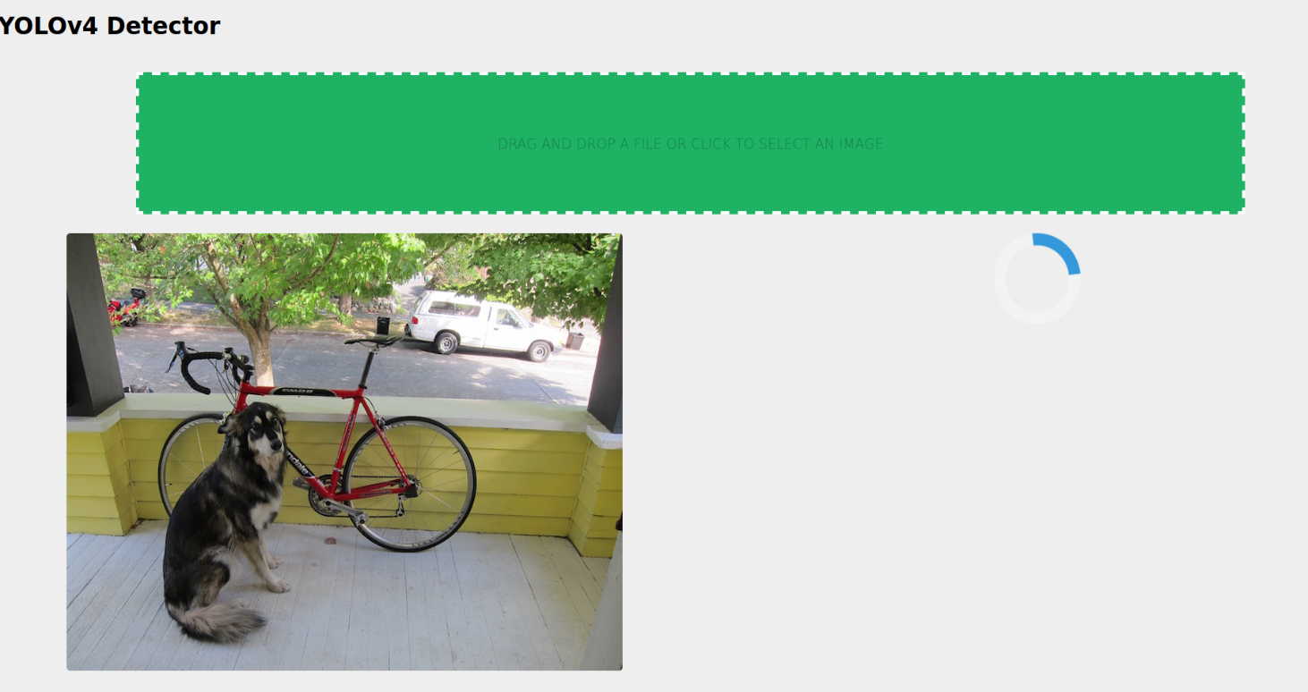

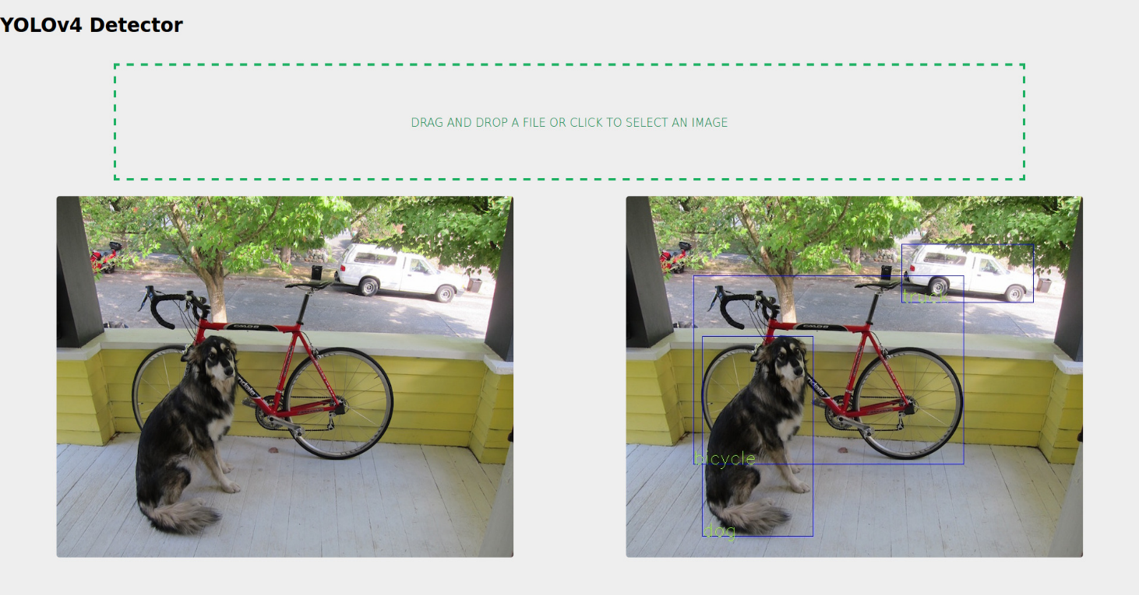

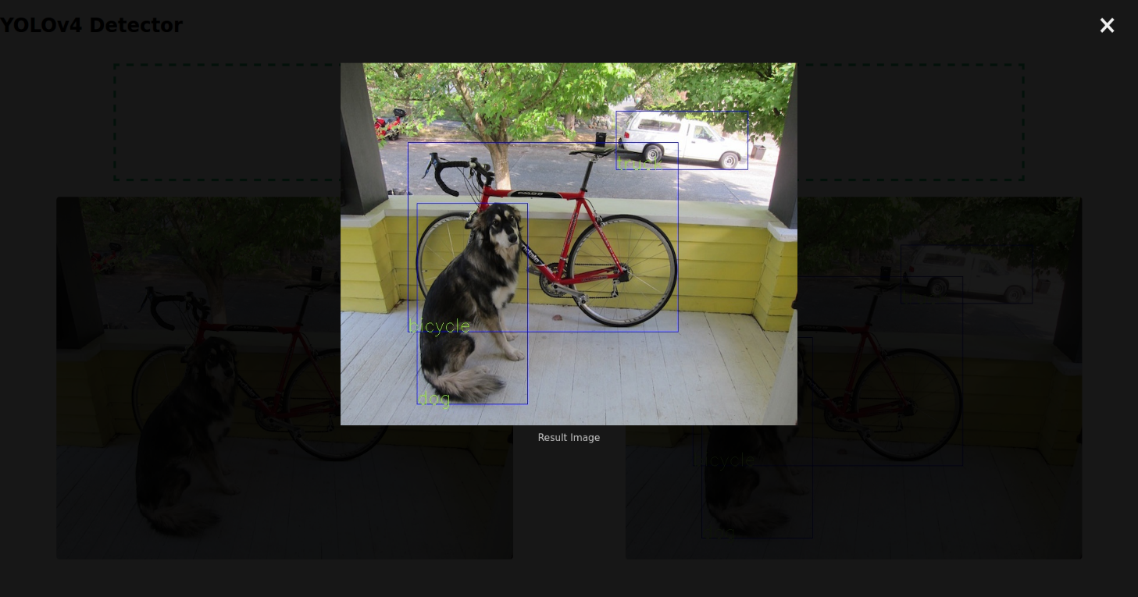

**Giao diện sử dụng model nhận diện biển số xe và từng ký tự trong biển số xe của nhóm:**

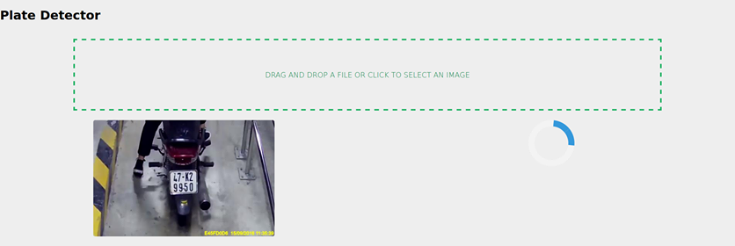

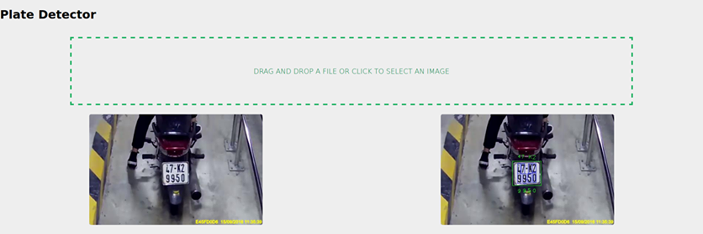

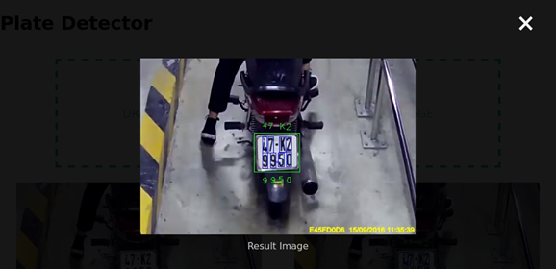

# TÀI LIỆU THAM KHẢO

[1] [https://github.com/AlexeyAB/darknet#how-to-train-to-detect-your-custom-objects](https://github.com/AlexeyAB/darknet" \l "how-to-train-to-detect-your-custom-objects)

[2] <https://speckyboy.com/custom-file-upload-fields/>

[3] <https://flask.palletsprojects.com/en/1.1.x/quickstart/>

[4] <https://auth0.com/blog/developing-restful-apis-with-python-and-flask/>

[5] <https://pjreddie.com/darknet/yolo/>

[6] <https://www.w3schools.com/css/css3_buttons.asp>

[7] <https://www.w3schools.com/howto/howto_css_loader.asp>

[8] <https://www.w3schools.com/howto/howto_css_modal_images.asp>

[9] <https://stackoverflow.com/a/50356242>